Консультация для родителей.
Тема «Как развивать чувство времени у детей старшего дошкольного возраста?»
Учитель-логопед, дефектолог: Матвиенко Л.В.
В ходе работы совершенствуется умение ребенка регулировать свою деятельность во
времени. Современные условия жизни требуют от человека умения следить за течением
времени в процессе деятельности, распределять её во времени, реагировать на разные
сигналы с определённой скоростью и через заданные временные интервалы, рационально
использовать время, быть точным. Время регулирует жизнь и учебную деятельность
школьника, начиная с 1 класса. Нет ни одного вида деятельности детей в процессе
обучения в школе, в котором пространственно - временная ориентировка не являлась бы
важным условием усвоения знаний, умений и навыков развития мышления. Много
дополнительных трудностей приходится преодолевать тем детям, у которых к периоду
поступления в школу не развиты временные различения. Ученики 1 класса должны
научиться не опаздывать на уроки, начинать вовремя приготовление домашних заданий,
всё успевать. Ко всем этим требованиям, которые предъявит ребёнку школа, его надо
готовить ещё в дошкольном возрасте. У детей старшего дошкольного возраста возможно
формировать навык регуляции деятельности во времени. Для этого необходимо создавать
специальные ситуации, заостряя внимание детей на длительности различных жизненно
важных временных интервалов, показывать им, что можно успеть сделать за эти отрезки
времени, приучить в процессе деятельности измерять, а потом и самостоятельно
оценивать временные промежутки, рассчитывать свои действия и выполнять их в заранее
установленное время. Факторами, на основе которых формируется чувство времени,
являются:
- знание временных эталонов (обобщённое представление о них). Для того, чтобы ребёнок мог понять, о какой временной длительности ему говорят, он должен знать меры времени на часах и научиться пользоваться часами;
- переживание – чувствование детьми длительности временных отрезков. Это даст
возможность детям почувствовать протяжённость времени и представить, что реально
можно успеть сделать за тот или иной его отрезок. В дальнейшем это послужит основой
формирования способности планировать свою деятельность во времени, т.е. выбирать
объём работы соответственно отведённому на неё времени;
- развитие у детей умения оценивать временные интервалы без часов, на основе чувства времени.
Организация работы следующая:
- познакомить детей с длительностью 1, 3, 5, 10 минут, при этом использовать
секундомер, песочные часы для восприятия детьми длительности указанных интервалов;
- учить детей выполнять работу в указанный срок (1, 3, 5, 10 минут), для чего необходимо учить измерять время и оценивать длительность деятельности, регулировать её темп.
Эту работу надо проводить по этапам. На первом этапе учить определять окончание срока
выполнения деятельности по песочным часам (задание – сделать что-то за 1 минуту и
проконтролировать время по минутным песочным часам), этим обеспечивается
накопление опыта у детей в использовании мерки. Взрослый даёт оценку умениям детей
правильно контролировать время по песочным часам. На втором этапе учить оценивать по
представлению длительность интервала времени в процессе деятельности. На третьем
этапе учить предварительно планировать объём деятельности на указанный отрезок
времени на основе имеющегося представления о его длительности. Проверка выполнения
намеченного по плану объёма работы на данную длительность проводится с помощью
песочных часов. На четвёртом этапе учить переносить умения оценивать длительность
временных отрезков в жизнь (быт, занятия, игра).
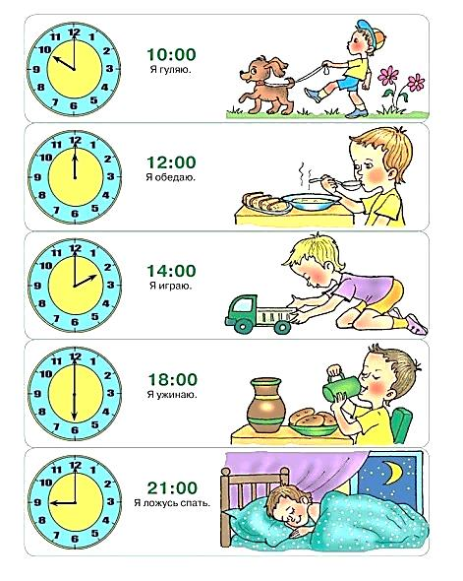

Поиграем 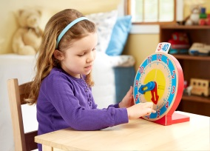

Игры с ребенком для изучения времени:
- Игрушечные часы (Разыгрывайте различные ситуации: уложите куклы спать в 21:00, или поставьте машину в гараж в 18:00, покормить игрушки в 12:00 и т.д.)
- Самодельные часы (смастерите часы из бумаги/картона вместе с ребенком, расскажите о часовых и минутных стрелках)

Дидактическая игра «Сложи картинку «Часы»
Цель: развивать логическое мышление детей.
Детям предлагается разрезанная на 8-10 частей картинка часов. Их задача сложить её в единую картину.
Дидактическая игра «Нарисуй стрелку у часов»
Цель: закрепить умение детей определять время по часам.
Ребёнку предлагается карточка с пустыми циферблатами, без стрелок, под которыми написано время. Задача детей дорисовать стрелки.

Дидактическая игра «Определи который час»
Цель: закрепить умение детей определять время по часам.
Ребёнку предлагается различные картинки с действиями. Задача ребёнка дать верный ответ, в какое время, какое действие.

Дидактическая игра «Четвёртый лишний».
Цель: формировать представление у детей о часах, развивать внимание и наблюдательность.
Дидактическая игра «Мои первые часы»
Цель: формировать представление у детей о разных часах, развивать внимание и наблюдательность.

Дидактическая игра «Часики»
Цель: формировать элементарные представления о времени.
➢ различать длительность отдельных временных интервалов (1 минута, 1час);
➢ формировать умения определять время по часам;
➢ дать понятие, что такое сутки;
➢ научить движению "По часовой стрелке" и "Против часовой стрелки";
➢ формировать понимание того, что маленькая стрелка показывает часы, а большая - минуты;
➢ сформировать понимание, что наша деятельность зависит от частей суток.

Дидактическая игра «Река времени»
Цель: закрепить знания детей об истории возникновения часов, их разновидностями в прошлом и настоящем.
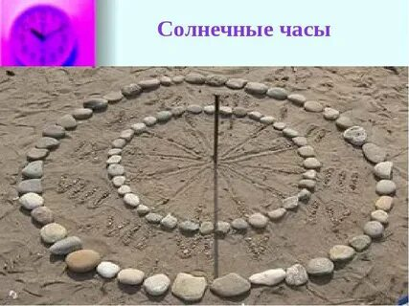

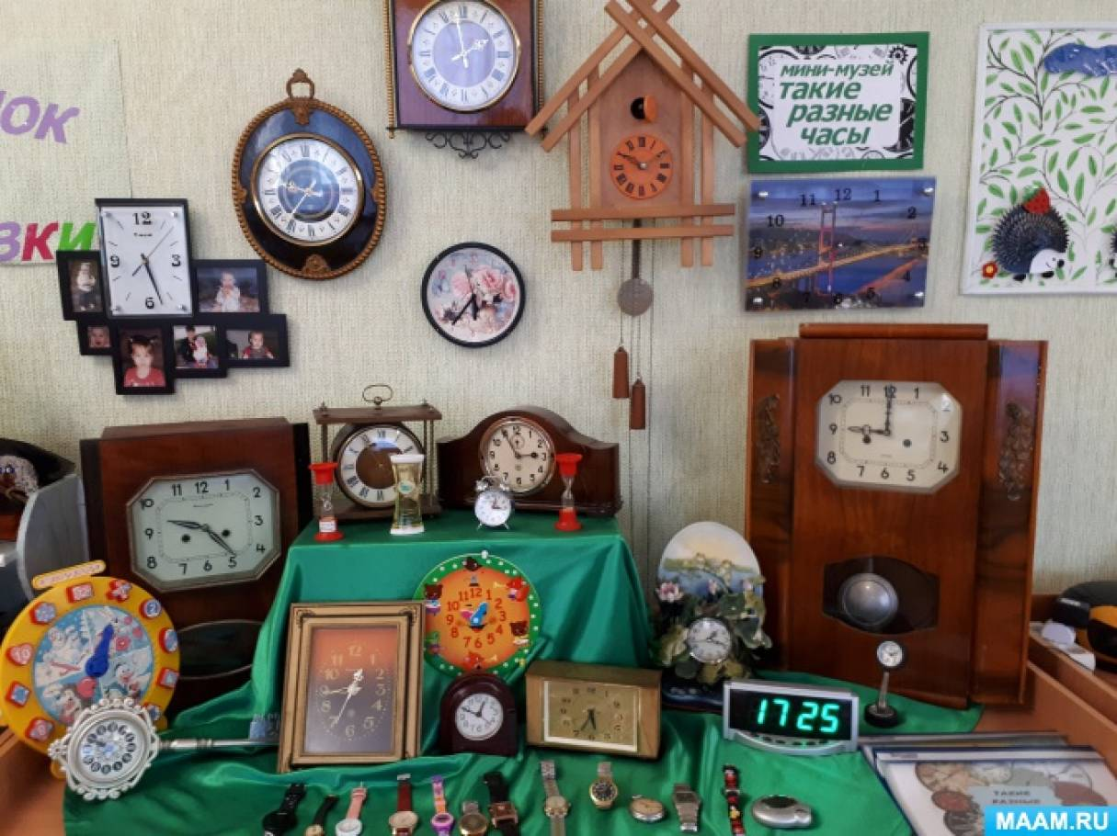

Речевые игры

1.«Закончи предложение»
Цель: закрепить знания о днях недели, частях суток.
➢ Мы завтракаем утром, а ужинаем…
➢ Мама приходит с работы…
➢ Утром (днём, вечером) небо… и т.д.
2.«Скажи наоборот»
➢ Утро -…(вечер)
➢ Ночь -…(день)
➢ Утром светлеет, вечером…(темнеет)
➢ Днём светит солнце, а ночью…(луна) и т.д.

Литература: Змановский Ю.Ф. Шесть лет. Детский сад. Школа. М., 1983. Люблинская
А.А. Ещё раз о преемственности в работе детского сада и школы. Дошкольное
воспитание, 1982, № 8. Рихтерман Т.Д. Формирование представлений о времени у детей
дошкольного возраста. М., 1982.

